

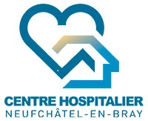

Sabine Lécuyer, Coordinatrice / Julie Gravier, Infirmière
31/03/2026
Rapport d’activité 2025
La Mission d’Appui aux PASS

Sommaire

Présentation de la mission d’appui aux PASS ………………………….....................................2
- Le cadre législatif…………………………………………………………………………2
- La mission d’Appui aux PASS de Neufchâtel en Bray……………………………...2
- Les principales activités…………………………………………………………………3

- Le public accompagné par la Mission d’Appui aux PASS………………..……..10

- Profil sociodémographique…..………………………………………………………..…...11
- Territoire de prise en charge……………………………………………………………...15
- Problématiques rencontrées……………………..………………………………….…….16

- Le Bilan de l’année 2025 et les projets pour 2026…………………………………19

- Bilan des objectifs fixés…………………………………………………………………….19
- Objectifs et projets pour l’année 2026……………………………………………………20
- Budget de l’année 2025…………………………………………………………………….21

- Conclusion..……………………………………………………………………………..21

Annexes :
- 1. Plaquette d’informations
- 2. Fiche d’orientation
- 3. Fiche d’évaluation sociale
- 4. Fiche d’évaluation sanitaire
- 5. Fiche de suivi patient
- 6. Fiche navette
- 7. Carte du secteur d’intervention
- 8. Outil à destination des stagiaires
- 9. Repérage du patient

GLOSSAIRE

Présentation de la mission d’Appui aux PASS (MA PASS)

- Le cadre législatif

Le dispositif des Permanences d’Accès aux Soins de Santé (PASS) est établi dans le cadre de la loi du 29 juillet 1998 et, plus spécifiquement, par la circulaire du 17 décembre 1998 relative à la mission de lutte contre l’exclusion sociale des Etablissements de santé participant au Service Public Hospitalier. Les PASS ont pour mission de faciliter, par l’accompagnement, l’accès aux droits et aux soins des personnes les plus démunies.
Le cadre réglementaire :
- La loi d’orientation n°98-567 du 29 juillet 1998 relative à la lutte contre l’exclusion
- Le code de la santé publique, article L.6112-1, L.612-3, L6112-6
- La circulaire n° DGOS/R5/2013/246 du 18 juin 2013 relative à l’organisation et au fonctionnement des PASS
- Les PASS s’inscrivent dans le Projet Régional de Santé (PRS) et le Programme Régional d’Accès à la Prévention et aux Soins des personnes les plus démunies (PRAPS)
- L’instruction n° DGOS /R4/2022/101 du 12 avril 2022 relative au cahier des charges des permanences d’accès aux soins de santé hospitalières (PASS)
En 2022, l’intégration des crédits de la Mission D’Intérêt Général (MIG) PASS dans le Fond d’Intervention Régional (FIR), a donné lieu à une Convention Pluriannuelle d’Objectifs et de Moyens (CPOM).
En mars 2023, le CPOM est signé. Il fixe le cadre et l’organisation de la Mission d’Appui aux PASS (MA PASS) jusqu’en 2025. Ce dernier va être reconduit très prochainement.

- La Mission d’Appui aux PASS de Neufchâtel en Bray
En 2016, alors que les PASS s’implantent sur la région Normandie depuis 1998, des territoires ruraux, isolés, avec des indices de précarité préoccupants apparaissent, on les appellera « zones blanches ».
Les MA PASS sont alors pensées pour être destinées aux personnes en situation de précarité rencontrant des difficultés dans la prise en charge de leur santé et dans le retour au droit commun. Elles doivent, autant que possible, travailler en articulation avec les centres hospitaliers dotés de PASS somatiques.
La MA PASS du territoire de Neufchâtel en Bray est mobile, disposant d’un véhicule. Elle est rattachée au Centre Hospitalier Fernand Langlois, 4, route de Gaillefontaine. L’équipe est composée d’une coordinatrice à temps plein et d’une infirmière à mi-temps, encadrées par une cadre de santé.

- Principales activités
La Mission d’Appui aux PASS doit répondre aux besoins en soins des personnes les plus précaires et éloignées du soin pour accéder au droit commun.
Les objectifs de ce dispositif sont :
- Permettre l’accès aux droits et aux soins,
- Lutter contre le renoncement aux soins,
- Eviter le recours inadapté aux urgences,
- Coordonner le parcours de santé sur les territoires isolés dits « zones blanches » à la croisée de plusieurs PASS.
Une plaquette d’information expliquant nos missions est disponible (cf. Annexe 1).

L’équipe repère les personnes susceptibles de relever de ses services :
Dans le cadre de l’aller-vers, en créant des rencontres, en se montrant disponible par téléphone, SMS ou mail pour les personnes comme pour les partenaires.
Installée depuis quasiment 6 ans, la MA PASS a créé des partenariats solides qui rendent possible de nombreuses orientations :

A la réception de la fiche d’orientation (cf. Annexe 2), l’équipe évalue la nature de la demande. Si les critères correspondent, la personne est contactée afin de programmer un premier entretien d’évaluation. Dans le cas contraire, l’équipe propose l’orientation vers un partenaire plus adapté.
Suite à la première évaluation, effectuée par le biais d’une fiche d’évaluation sociale (cf. Annexe 3) et d’une fiche d’évaluation sanitaire (cf. Annexe 4), l’équipe prend en compte les besoins du patient et élabore, avec lui, un plan d’accompagnement en fonction de ses priorités et de sa temporalité. Un retour est fait au partenaire orienteur si la personne est d’accord.
La prise en charge se fait de plusieurs manières. Nous pouvons, soit nous rendre au domicile du patient, soit le recevoir au sein du CH, soit réserver un bureau dans les locaux de nos partenaires. Pour cela, nous avons une convention avec les CMS de secteur. Selon le degré d’autonomie du patient, nous sommes susceptibles de l’accompagner lors de ses rendez-vous médicaux. Nous travaillons toujours avec l’accord du patient, en nous assurant qu’il ait bien compris toutes les informations fournies et qu’il soit totalement acteur. Nous prenons en compte et nous adaptons en fonction de leur état psychique et physique. Nous essayons de travailler en créant un lien de confiance mais en faisant toujours attention de bien respecter la distance professionnelle nécessaire.
Les réunions, les synthèses, et les temps d’échanges sont indissociables de la prise en charge des patients et notre présence reste essentielle pour le bon accompagnement des patients de la MA PASS.
Nous veillons à réorienter dès que cela est possible, afin de garantir la meilleure prise en charge, dans le droit commun. Nous échangeons régulièrement avec les partenaires en maintenant un lien avec tous les professionnels gravitant autour du patient.
Nous organisons la coordination de la MA PASS :

Nous rencontrons notre responsable à raison d’une fois par semaine. Nous évoquons les situations de blocage, et les questions institutionnelles.
Nous bénéficions régulièrement d’échanges avec la coordinatrice des PASS dans le but de mutualiser les expériences et aussi d’harmoniser les missions des MA PASS sur le territoire Normand. Nous participons, à raison de deux réunions par an, aux Journées Régionales des PASS à l’Agence Régionale de Santé (Caen), où nous rencontrons les autres équipes des PASS, et où sont présentés les grands thèmes en lien avec notre quotidien professionnel. Ce sont des temps forts dans l’année. En parallèle, 3-4 réunions de groupes de travail ont lieu sur le territoire normand. Ces temps nous permettent d’évoquer des problématiques, des questions pratiques, mais aussi les situations complexes que nous rencontrons.
En 2025, nous avons pu participer à plusieurs réunions et rencontres avec les partenaires :
- Rencontre avec les équipes du Dispositif d’Appui à la Coordination (DAC) à raison d’une fois chacune : DAC Caux-Bray-Albâtre et DAC Yvetot-Rouen-Elbeuf-Neufchâtel
- Rencontre avec la coordinatrice de la SISA (Société Interprofessionnelle des Soins Ambulatoire) : territoire de Gournay-en-Bray
- Rencontre avec France travail
- Rencontre avec la PASS de Gisors
- Participation à un groupe de travail sur l’écriture du PTSM (Projet Territorial de Santé Mentale)
- Rencontre avec l’équipe de l’association La Brèche
- Rencontre avec le groupement de CMS
- Participation à des groupes de travail organisés par le CCAS de Gournay en Bray sur la question de l’accès aux droits et à la santé
- Participation à des groupes de travail sur « Les violences intrafamiliales » organisés par la préfecture de Dieppe
- Rencontre avec l’équipe d’Initiatives jeunes des PEP 76
- Rencontre avec l’équipe du centre social L’Atelier
- Participation aux RCP des maisons de santé de Gaillefontaine et Neufchâtel-en-Bray
- Participation aux commissions de coordination des plus de 60 ans des territoires des communautés de communes des 4 rivières, de Bray-Eawy et de l’interrégional Aumale-Blangy
- Participation au forum de la santé organisé par le centre social l’Atelier de Blangy sur Bresle
- Participation aux rencontres « Dacy’dej » proposées par le DAC YREN
- Participation aux réunions de préparation à l’écriture du CLS (Contrat Local de Santé) de communauté de communes des 4 rivières
Ces rencontres ont pour but de renforcer nos liens partenariaux et d’en créer de nouveaux. Par ce biais, les partenaires visualisent nos missions et ont plus de facilités à orienter leur public, quand ils l’estiment nécessaire, vers notre service.

- Focus sur la coordination sociale :
Nouvellement arrivée depuis avril 2025, la coordinatrice a dû, dans un premier temps, prendre connaissance du territoire et des partenaires. Un état des lieux des partenariats déjà en place a été fait, avec une prise de contact pour se présenter et faire un point sur le travail déjà effectué. Quelques semaines ont été nécessaires pour être réellement investie et reconnue par ses pairs sur ce poste. Sa participation aux différentes réunions auprès des partenaires a été bénéfique et a ainsi pu lui permettre de créer des liens. En parallèle, elle a pu prendre connaissance des problématiques liées au territoire.
Pour l’accompagnement social des patients, ce travail partenarial permet à la coordinatrice de ne pas être seule sur une situation. Sont donc sollicités les partenaires de droits communs jugés opportuns selon les situations. Cela permet aussi que le patient puisse toujours interpeller une personne selon les absences de chacun. De plus, le partenaire de droit commun est ainsi déjà connu par le patient et le relai peut se faire plus facilement.
L’accompagnement se fait dans un premier temps, et selon les patients, par la création d’un lien de confiance. En effet, nous sommes face à des personnes, qui pour la plupart, n’ont pas été confrontées à des professionnels depuis longtemps et/ou sont déjà passés par les services sociaux ou sanitaires en gardant un souvenir négatif. Ce sont aussi souvent des personnes qui se sentent rejetées par le système, de par leur passif ou leur état de santé psychique, et peuvent être méfiantes. Il est donc important d’instaurer un climat rassurant et cadrant. La difficulté est de toujours garder la barrière professionnelle et ne pas instaurer un sentiment « d’appartenance ». Il est donc important de toujours prendre du recul sur les situations et de communiquer avec l’équipe si une difficulté se fait sentir.
Ensuite, il va être primordial de prendre en compte l’environnement. En effet, quand les personnes ont la chance d’avoir de la famille, des amis, parfois démunis par la situation de leur proche, notre présence peut apporter un soutien en étant à l’écoute et source de conseils. Cela permet aussi de rassurer le patient mais aussi permettre, parfois, une meilleure prise en charge. Le proche aidant peut être une force pour le suivi. Il est considéré comme un partenaire à part entière et a son rôle à jouer dans l’accompagnement. Il peut être un facilitateur, notamment en rassurant son proche, en lui expliquant les démarches s’il n’a pas bien compris, en lui rappelant ou en l’accompagnant à des rendez-vous.
Le travail de la coordinatrice va être d’accompagner les patients dans l’ouverture de leurs droits, s’assurer qu’ils bénéficient de toutes les aides auxquelles ils peuvent prétendre, les accompagner vers les relais et les partenaires adéquats au regard de leur situation. Cela se fait toujours en prenant en compte les besoins du patient et en travaillant à son rythme.
Au regard des besoins du service, la coordinatrice peut aussi accompagner les patients pour des rendez-vous médicaux. En effet, l’infirmière étant à mi-temps, le relai est primordial.
Par ailleurs, afin de faciliter ce relai et permettre à l’infirmière d’avoir toutes les informations nécessaires au bon suivi des accompagnements, une fiche de suivi des patients (cf. Annexe 5) a été mise en place. Celle-ci permet de noter toutes les actions effectuées mais aussi de pouvoir notifier toutes celles à mettre en place.
La coordinatrice s’assure aussi du suivi et développement du travail partenarial :
Pour 2025, une augmentation des liens avec les mandataires judiciaires peut-être constatée. Ils sont un maillon important dans l’accompagnement des patients. En effet, une mesure de protection ne veut pas dire qu’un travail par notre service doit cesser. Au contraire, cela permet à l’équipe de se concentrer sur la mission première qui est d’accompagner vers le soin. De plus, la mesure de protection ne met pas fin à la précarité. Quelques fois, les situations sont longues à rétablir et les mandataires n’ont malheureusement pas toutes les solutions clés en main.
Nous constatons pour cette année un travail avec les partenaires de la MSA plus prégnant. Pour la CPAM, les liens sont déjà établis et restent stables.
Nous pouvons aussi constater un très bon partenariat avec les professionnels du DAC YREN. Nous pouvons très facilement (ré)orienter des patients quand nous estimons qu’un appui du DAC sera plus bénéfique, et ces derniers nous sollicitent quand ils estiment que des orientations nécessitent notre regard.
Il faut relever cette année le renforcement du partenariat avec les Restos du Cœur de Gournay en Bray. Un travail en commun s’est mis en place et les équipes nous interpellent maintenant sur des situations qui leur semblent préoccupantes. L’aller-vers reste indispensable et nous avons pu intervenir auprès de leur public à deux reprises cette année.
Le travail réalisé auprès des maisons de santé porte ses fruits, principalement la maison de santé de Neufchâtel. Nous sommes maintenant interpellées par les médecins et, depuis l’arrivée de l’infirmière IPA, la communication est fluide et le passage d’information se fait parfaitement. Notre participation aux RCP est importante, permettant d’être visualisées et de rencontrer les partenaires du sanitaire régulièrement. Pour les autres maisons de santé, les accompagnements réguliers des patients chez leur médecin traitant ou autres professionnels de santé, permettent de présenter nos missions et d’être repérées. Un travail de communication reste à accentuer sur 2026.
Cette année, les liens avec les assistantes sociales des hôpitaux environnants ont aussi pu être renforcés. En effet, plusieurs patients ont dû être hospitalisés et, même si nous devons nous retirer quand il y a hospitalisation, la communication entre professionnels reste primordiale pour assurer aux patients un retour au domicile serein et pérenne. Au sein même de l’hôpital, une fiche navette va être mise en place (cf. Annexe 6). Nous souhaitons faciliter le passage des informations avec l’assistante sociale de l’hôpital. Cette fiche va être testée sur l’année 2026. Des améliorations y seront apportées si nécessaire. Bien entendu, la communication orale restera indissociable.
Nous avons pu aussi renforcer le partenariat avec le centre social l’Atelier à Blangy-sur-Bresle. Ces derniers nous interpellent régulièrement pour nous orienter des personnes. Nous avons aussi pu intervenir pour nous présenter auprès de leur public : une fois au sein du centre social, une fois lors d’une de leur permanence à Aumale et une autre fois lors d’une leur permanence à Londinières.
Il est aussi constaté que nous sommes bien repérées au sein de l’hôpital même. Nous sommes interpellées pour des orientations. Nous constatons tout de même que certains professionnels pensent que nous sommes un service dit d’urgence. Nous devons donc continuer le travail d’identification et d’explication de nos missions, notamment auprès des professionnels du CPSP.

- Focus sur la coordination sanitaire :
Face à une augmentation du nombre de personnes avec une couverture sociale incomplète, associée à des difficultés d’ouverture de droits, nous coordonnons moins vers les professionnels libéraux (en effet, nous notons une baisse de 15% de coordination vers les médecins libéraux, de 6% vers les médecins traitants, de 9% vers les paramédicaux libéraux). Cela s’explique aussi par la désertification médicale (départs de médecins ayant rendu l’accès plus difficile, notamment sur Neufchâtel-en-Bray, où nous n’avions, jusqu’à 2025, aucun problème pour trouver un médecin). Il faut souligner par ailleurs les orientations du CPSP.
Nous avons travaillé avec les PASS de Dieppe et Abbeville sur certains dossiers où nous rencontrions des difficultés d’ouverture de droits.
Cette année a été marquée par une coordination importante avec notre centre hospitalier de rattachement, tant par des orientations du service de médecine que par des hospitalisations de nos patients en médecine et en SMR (Soins Médicaux et de Réadaptation), ou encore des prises en charges communes avec l’EMEGD (Equipe Mobile d’Evaluation Gériatrique à Domicile). Nos patients ont également pu bénéficier de l’ouverture de l’offre de soins sur l’hôpital Fernand Langlois (notamment pour l’activité vasculaire et ophtalmologique).

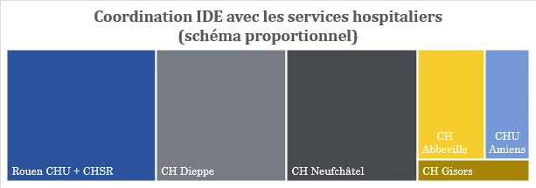

La coordination infirmière vers les professionnels sociaux a augmenté en 2025, ce qui se justifie clairement par l’absence de travailleuse sociale, de février à avril.

- Le public accompagné par la Mission d’Appui aux PASS

Sur l’année 2025, 124 patients, dont 66 nouveaux, ont été accompagnés par la MA PASS, dont 113 reçus par la travailleuse sociale, et 84 par l’infirmière. Nous constatons des orientations pertinentes, fruit du travail d’affinage des critères d’orientation auprès des partenaires.

Une baisse des prises en charge peut être constatée par rapport à l’année 2024 (131 patients dont 85 nouveaux). Cette diminution est à nuancer au regard d’un temps de présence des professionnelles de la MAPASS moindre pour les années 2024 et 2025 (représenté par la ligne en rouge sur le graphique ci-dessus). Cela est dû à une absence prolongée de la coordinatrice suivie de son départ (quasiment un trimestre) et une absence pour formation, afin de valider un diplôme universitaire « santé précarité », de l’infirmière à raison de deux jours par mois sur toute l’année. L’arrivée d’une nouvelle coordinatrice en avril 2025 a permis, après quelques semaines de prise de poste, un retour à la normale de l’activité.
Nous constatons encore cette année que les situations des patients sont de plus en plus complexes sur le plan social et sanitaire.

- Le profil sociodémographique

Tout au long de l’année, nous avons été sollicitées pour prendre en charge des patients en situation précaire, avec des droits partiellement ouverts, et une rupture de leur parcours de soin.
Le ratio homme/femme reste constant soit 60 femmes pour 64 hommes suivis en 2025.

L’âge de nos patients est pour sa grande majorité entre 46 et 65 ans soit 45% de la file active. Ce chiffre reste stable.
Nous constatons que la tranche d’âge des 26/45 ans a nettement augmenté, au détriment de celle des 18/25 ans.
Nous expliquons cette baisse des 18/25 ans par l’absence d’une professionnelle de la mission locale des Falaises du Talou. Face à ce constat, nous avons rencontré, fin 2025, l’équipe des PEP76 afin de réinvestir cette tranche d’âge.
Les patients accompagnés par la MA PASS sont principalement en situation économique précaire.

72% de notre file active vit avec des revenus considérés comme précaires (RSA, AAH, ASS, Minimum vieillesse, mais aussi aucune ressource…) soit une augmentation de 9% par rapport à l’année précédente. Ils sont éloignés du monde du travail du fait de maladies ou handicaps non reconnus, ou bien il s’agit de personnes vivant en marge de la société avec des difficultés d’insertion à tous niveaux.
Toutefois, en recentrant les évaluations en début d’année sur les patients sans droits ouverts, nous confirmons une augmentation significative du nombre de prise en charge de patients sans aucun revenu avec 22%, soit 2% de plus qu’en 2024 où l’on avait déjà constaté un bond de 11%. Nous avons pu accompagner physiquement ces patients vers les partenaires de droit commun, notamment grâce au partenariat établi avec les Maisons France Service, l’espace numérique mobile et les services départementaux, afin de rétablir leurs droits.
Nous souhaitons mettre en avant la situation de personnes porteuses de handicaps non reconnues qui se retrouvent sans ressources par perte de l’aidant ou bien par les obligations de recherche d’emploi mises en œuvre début 2025.
Le pourcentage de patients percevant un salaire n’est plus que de 4% (contre 7.6 en 2024).

L’hébergement est fixe pour la majorité de nos patients, soit 98 patients sur 124. 20 personnes sont hébergées par des proches et 9 sont sans domicile fixe.
La proportion des personnes dépourvues d’hébergement stable est en augmentation sur ces dernières années.
Concernant la situation de la couverture sociale des patients MA PASS à l’arrivée, nous notons, pour la deuxième année consécutive, une augmentation des patients sans droits de base. En 2025, 68 % des patients bénéficiaient d’une complémentaire santé soit 2% de moins qu’en 2024. Nous continuons donc d’affiner nos prises en charge pour les patients en rupture de droits et de soins.

Une des missions de la MA PASS est de garantir les droits de la personne accompagnée, notamment les droits en lien avec leur santé. Nous avons accès, via une convention avec la CPAM, à un portail professionnel. Ce portail nous permet de déposer directement :
- Les demandes d’ouverture de droit Protection Universelle Maladie (PUMA),
- Les demandes de complémentaire Santé Solidaire (CSS),
- Les demandes d’Aide Médicale d’Etat (AME)
- Les invitations aux dépistages organisés
- Ou toute autre demande en lien avec la CPAM
Pour les patients affiliés à un autre régime, comme la MSA, nous entretenons les liens avec nos partenaires travailleuses sociales.

- Territoire de prise en charge (cf. Annexe 7)

Nous intervenons sur quatre territoires :
- Communauté de communes Bray – Eawy
- Communauté de communes des 4 rivières
- Communauté de communes interrégionales Aumale – Blangy
- Communauté de communes de Londinières.

Pour l’année 2025, nous avons effectué 16 212 km. Nous constatons une baisse en comparaison à 2024 où ont été effectués 16 851 km. Cela s’explique par l’absence prolongée de la coordinatrice et moins de jours travaillés par l’infirmière du fait de sa formation. Si nous détaillons le nombre de kilomètres au ratio des jours travaillés, nous constatons qu’en 2024 ont été réalisés 72km par jour alors qu’en 2025 nous arrivons à un résultat de 92km par jour.
Cette augmentation s’explique par des prises en charges complexes sur le secteur de la communauté de communes des 4 rivières mais aussi par des accompagnements médicaux de plus en plus éloignés du fait du manque de spécialistes.
Nous avons accompagné cette année 124 patients dont 120 nés en métropole.

Depuis 2024, nous cherchons à améliorer notre visibilité sur le territoire de la Communauté de Commune des 4 rivières. Nous constatons que nos chiffres 2025 démontrent l’efficacité de ce travail, réalisé avec les partenaires locaux.
Le secteur de Blangy-sur-Bresle/Aumale est moins représenté cette année. Nous intervenons régulièrement au sein du centre social l’Atelier dans le cadre d’actions collectives « prévention en santé » (cf. Annexe 8). Ces actions nous permettent de cibler un public spécifique de ce territoire, cependant, l’absence prolongée de la conseillère mission locale de Blangy-sur-Bresle a été un frein dans le repérage des moins de 25 ans sur ce secteur.

- Problématiques rencontrées

- Volet social
Nous avons identifié plusieurs problématiques cette année :
- Logement
- Mobilité
- Addiction
- Isolement social
- Précarité
- Incurie
- Maladie Psychiatrique
- Handicap non décelé

Ces problématiques ont débouché sur les démarches sociales suivantes, réalisées avec la personne soit suite à une rencontre en visite à domicile ou lors de permanences externes, soit lors d’accompagnements physiques :

- Volet sanitaire

Les tendances des précédentes années se confirment avec, de nouveau, une augmentation des problématiques addictives d’où 7% des actes de la coordination IDE faits avec des structures spécialisées en addictologie.
Nous sommes également confrontées à des problématiques de santé mentale importantes avec peu de moyens pour y répondre. En effet, le taux d’actes de coordination avec les services de psychiatrie, rapporté au nombre de patients suivis par l’IDE passe de 27% en 2024 à 19% en 2025. Ces difficultés d’accès aux soins psychiatriques sont clairement liées au territoire : nous avons plus de patients sur le pays de Bray où des départs de psychiatres ont eu de lourdes conséquences sur les prises en charge, il n’y plus du tout de psychiatre au CMP de Gournay-en-Bray. Dans un premier temps, certains patients mobiles ou déjà en ALD avec une prescription de transport, ont pu se rendre au CMP de Forges-les-Eaux pour y consulter un psychiatre. Mais ce CMP s’est aussi retrouvé dépourvu de psychiatre courant 2025, et cela pour une durée indéterminée. Aucun psychiatre libéral n’exerce sur ce territoire.
Les problématiques de logement, d’isolement social et d’hygiène ont considérablement augmenté pour les patients suivis par l’IDE. Ce qui est cohérent avec le profil sociodémographique et la hausse des patients sans revenus et sans hébergement. Nous espérons répondre à ce constat en développant de nouveaux partenariats en 2026, notamment avec les associations Œuvres Normandes des Mères, Emergences et les services départementaux.

- Le bilan de l’année 2025 et les projets pour l’année 2026

L’année 2025 a été une année de changement. L’arrivée d’une nouvelle coordinatrice a donné un nouveau souffle au service. Une nouvelle organisation a été mise en place avec le début d’informatisation des dossiers mais aussi un fonctionnement de l’équipe permettant des prises en charge optimales. Au regard de l’étendue du territoire et des déplacements nécessaires, nous essayons de mettre en place des stratégies afin d’éviter les pertes de temps et surcharge de travail. Malgré tout, nous sommes confrontées à nos limites temporelles.
Suite à de multiples demandes, le centre hospitalier a organisé des séances d’analyse de pratique dont la première a eu lieu le lundi 15 décembre 2025.

- Bilan des objectifs fixés

Nous regrettons de n’avoir pu être plus présentes au sein du CPSP cette année. Cela étant, nous avons reçu des orientations suivant le parcours patient établi dans la convention signée en 2024. Nous constatons donc être bien repérées, ce qui n’enlève pas qu’il faille que nous soyons proactives dans cette démarche.
Nous avons pu échanger avec les professionnels du service de médecine autour de patients communs. Nous constatons qu’un travail d’information et de sensibilisation aux spécificités du public précaire est encore à effectuer.
Au sujet de la santé mentale, nous avons participé à l’élaboration de l’écriture du PTSM2. Malheureusement, nous constatons sur nos territoires un appauvrissement de l’offre de soins en santé mentale. Malgré tout, nous pouvons nous appuyer sur les équipes des CMP. La création d’un travail commun est encore à faire avec des conventions qui permettraient de travailler au plus près des situations.
L’infirmière a validé son diplôme universitaire « Santé précarité » permettant de sensibiliser les professionnels rencontrés en s’appuyant sur des bases théoriques étayées, notamment auprès de stagiaires en journée d’immersion (étudiant infirmier, IPA, reconversion professionnelle). S’appuyant sur sa formation, l’infirmière a créé une fiche récapitulative des freins dans l’accès aux soins des publics précaires (cf. Annexe 8). Cette fiche est remise systématiquement aux stagiaires qui viennent découvrir le service ainsi qu’une fiche de repérage des patients (cf. Annexe 9).
Nous constatons cette année une évolution des relations avec les professionnels du secteur de Gournay, où nous sommes à ce jour, pleinement investies et reconnues.
L’infirmière a pu cette année mettre en place un partenariat avec les infirmières Asalée des secteurs, permettant une prise en charge sanitaire optimale.

- Objectifs et projets pour l’année 2026

Cette année, nous souhaitons pleinement réinvestir notre convention avec le CPSP. Pour cela, nous prévoirons une réunion avec les équipes.
Afin de repérer les personnes encore invisibles pour notre service, les institutions et associations, nous souhaitons rencontrer les élus des communes qui ne nous repèrent pas, faute de connaissance et de visibilité. Pour cela, nous allons prendre contact avec les communautés de communes afin de proposer une intervention pour présenter nos missions lors de commissions.
Nous souhaitons pouvoir (ré)investir les communautés de communes où nous sommes le moins présentes. Pour cela, il faudra aller à la rencontre des professionnels des CMS, mairies, maison de santé, infirmière Asalée.
Nous poursuivons notre objectif de sensibilisation des professionnels des territoires à la question de la précarité dans le soin. Cela nous semble essentiel pour que le droit commun ait les clés pour prendre en charge ce type de public sans notre intervention systématique.
Nous constatons une difficulté de communication avec les services sociaux et médecins quand un patient commun est hospitalisé. Pour cela, nous allons mettre en place une fiche navette afin qu’il n’y ait aucune perte d’information amenant à une rupture dans le parcours du patient.
Les partenariats qui seront développés dès début 2026 :
- PEP76
- ONM
- Emergences
- Coordinateurs des maisons de santé
- CMP
- Hôpital de jour de la Rocade
Nous allons continuer d’accueillir des stagiaires en immersion et élargir les accueils aux professionnels de l’hôpital souhaitant découvrir nos missions. Cette mission de sensibilisation est nécessaire afin de donner les clés pour une meilleure prise en charge de ces publics.
Nous constatons une recrudescence des demandes d’ouverture de CSS à la MSA. Nous travaillons déjà en étroite collaboration avec les travailleuses sociales mais souhaitons encadrer ce partenariat en conventionnant.
Nous sommes confrontées, lors de nos visites au domicile des patients, à découvrir des domiciles insalubres. Nous entendons souvent les questionnements, de la part des partenaires et des professionnels de santé, qui ne comprennent pas comment des situations aussi dégradées peuvent arrivées. Nous proposerons donc une rencontre avec Mr Merchi, secrétaire animateur des Comités Locaux Habitat Dégradé à la Direction de l'Aménagement de l'Habitat et du logement. Cette rencontre sera proposée au personnel de l’hôpital ainsi qu’aux équipes du Département et se déroulera au sein du centre hospitalier.
Nous souhaitons relancer nos relations avec la CPAM par le biais de rencontre.
Lors du renouvellement du CPOM en début d’année 2026, nous demandons une nouvelle fois une augmentation du temps de travail de l’infirmière. En effet, au regard de l’étendue du territoire à couvrir, des situations de plus en plus complexes et de la difficulté de mobilité des patients, la coordinatrice prend en charge des temps d’accompagnements médicaux. Cela ne lui permet pas d’axer sur ses missions premières. De plus, nous souhaitons mettre en place des temps de sensibilisation auprès des professionnels sur la question de la précarité. Cela est actuellement impossible, faute de temps suffisant.
Nous souhaitons être le plus vigilantes possibles quant à la protection des données de nos patients. Un travail est à faire au sein de notre service et, pour ce faire, nous allons rencontrer le délégué à la protection des données afin d’obtenir ses conseils.

- Budget de l’année 2025

La MA PASS est financée par l’ARS, via le Fond d’Intervention Régional (FIR). Son budget annuel est de 90 906 €. Aucune recette n’est générée par ce service.

- Conclusion

L’année 2025 a été une année de changement et d’évolution. En effet, le départ de Madame Braux, qui était présente depuis quasiment le début de l’aventure MAPASS et a contribué à son développement et montée en compétence, a marqué un tournant. L’arrivée de Madame Lécuyer, avec son expérience et la proposition d’un accompagnement et organisation du service différents, offre une nouvelle vision du travail et de nouvelles perspectives.
Nous pouvons constater que le binôme formé par l’infirmière et la travailleuse sociale est complémentaire et offre un réel panel de propositions de travail tant pour les patients que pour les partenaires.
Nous ne pouvons qu’être satisfaites du travail partenarial entrepris, qu’il soit déjà existant ou nouvellement mis en place. La précarité du public, qu’elle soit pécuniaire, sociale, psychique, environnementale, est déjà un frein en soi à une autonomisation. Un accompagnement global est donc nécessaire afin d’aider le patient à se (re)considérer en tant qu’être humain à part entière et permettre, par la suite, de l’accompagner vers le soin. Pour cela, le travail en partenariat est primordial. En effet, nous nous devons, dans des territoires complexes comme les nôtres, d’être solidaires.
Nous pensons aujourd’hui être bien repérées sur les territoires des communautés de communes des 4 rivières et de l’interrégionale Aumale/Blangy. Nous allons nous concentrer cette année sur les communautés de commune de Londinières et de Bray Eawy afin de renforcer les liens déjà existants et en créer de nouveaux.
Nous souhaitons pouvoir faire évoluer la MAPASS et développer des domaines de compétence qui nous semblent primordiaux comme des sensibilisations auprès des professionnels de santé sur des sujets tels que l’accompagnement dans le soin des publics précaires, la prise en charge des patients atteints de troubles psychiques ou de handicaps intellectuels, l’intervention chez des patients vivant dans des conditions précaires, … Dans l’état actuel de notre organisation, la mise en œuvre de ces sensibilisations n’est pas encore possible. Nous espérons donc avoir la possibilité, d’ici quelques mois, de mettre ce projet en œuvre avec l’augmentation du temps de travail de l’infirmière.
Enfin, le travail au sein de la MAPASS est aussi passionnant que déstabilisant, surtout lorsque nous nous trouvons face à des situations où aucune solution ne nous semble possible. Nous devons aller chercher toutes les ressources possibles et, souvent, imaginer de nouvelles perspectives. Nous avons la chance de pouvoir nous appuyer sur des partenaires réactifs mais aussi sur une équipe encadrante présente et à l’écoute des difficultés. Nous ne pouvons qu’être plus que satisfaites du bilan de l’année 2025 et espérons que 2026 soit aussi enrichissante.

ANNEXES

Annexe 1 : Plaquette d’informations
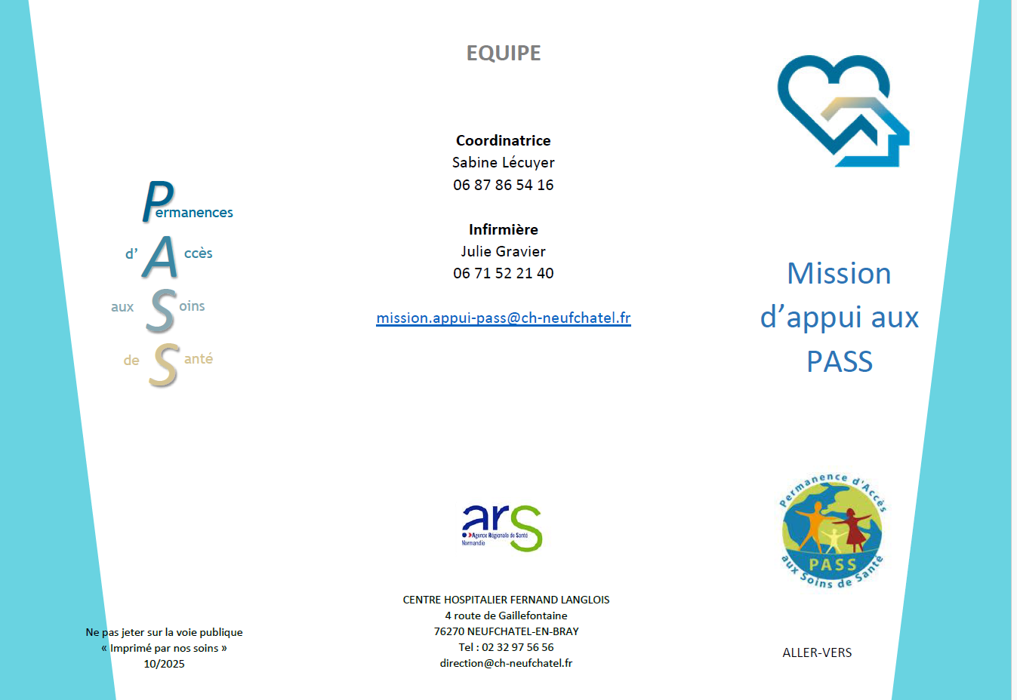
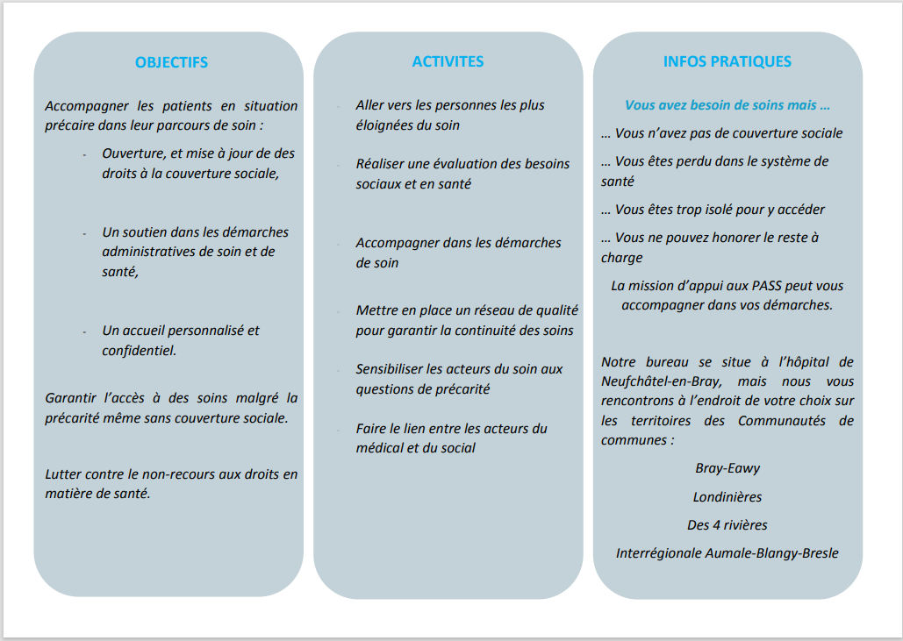
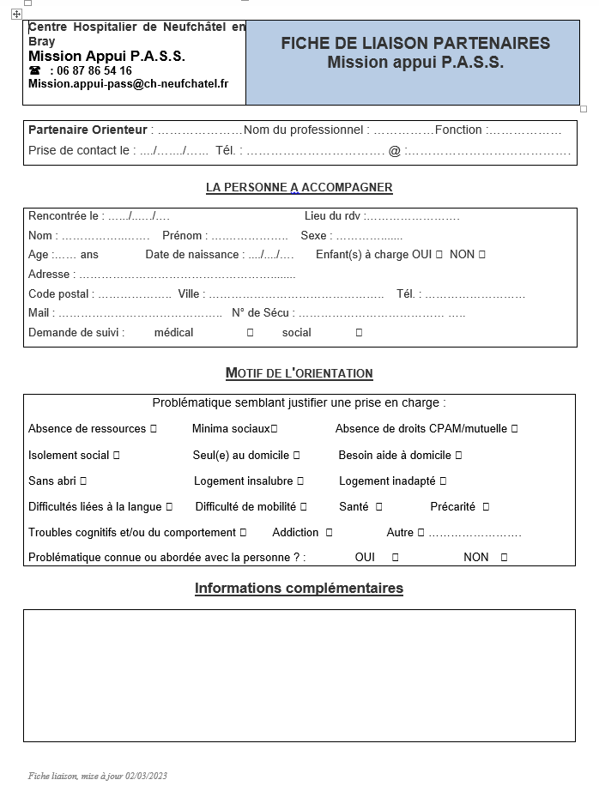
Annexe 2 : Fiche d’orientation

Annexe 3 : Fiche d’évaluation sociale
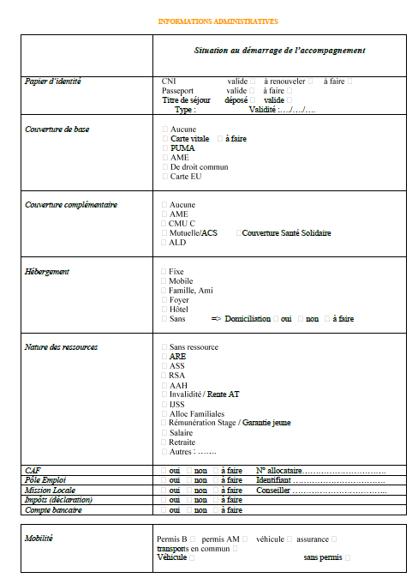

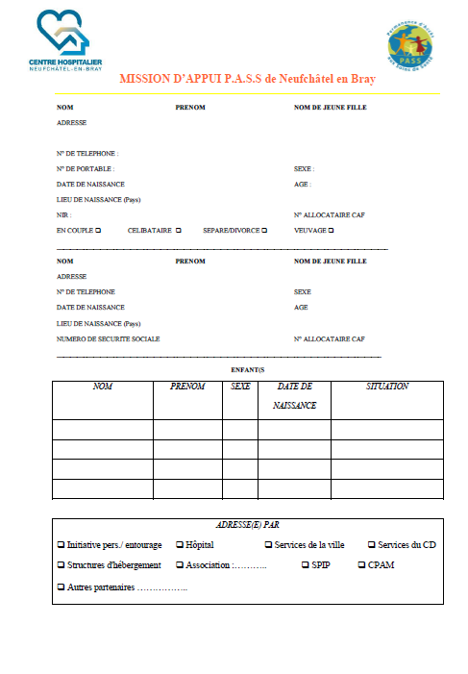
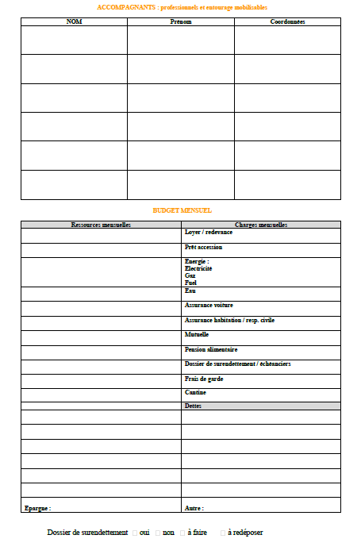

Annexe 4 : Fiche d’évaluation sanitaire
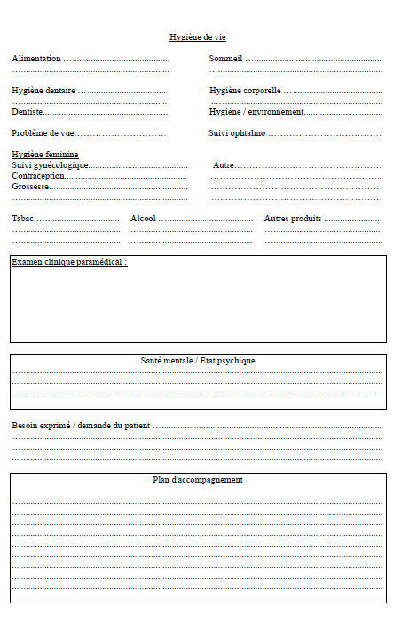
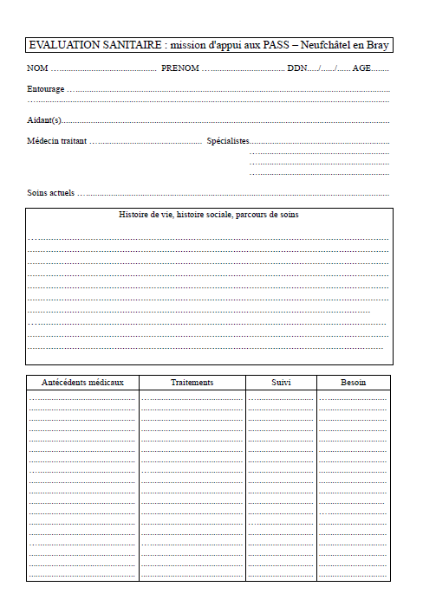

Annexe 5 : Fiche de suivi patient
Date | Lieu | Compte-Rendu | Observations | Démarches à faire - Qui

Annexe 6 : Fiche navette
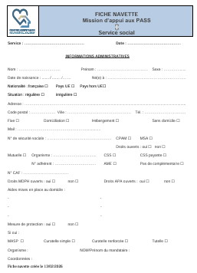
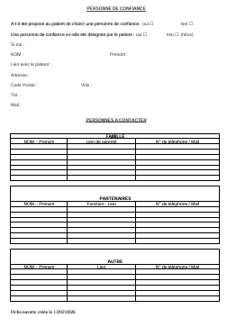


PAGE 1
PAGE 2
PAGE 3
PAGE 4

Annexe 7 : carte du secteur d’intervention de la mission d’appui aux PASS
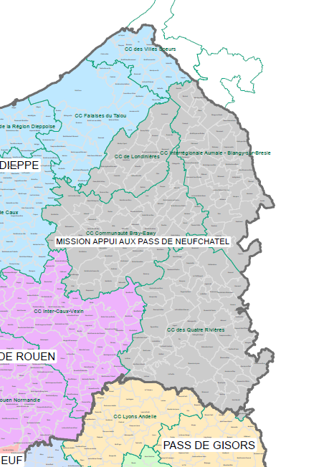
Source : Carte délivrée par l’ARS Normandie
Annexe 8 : outil à destination des stagiaires
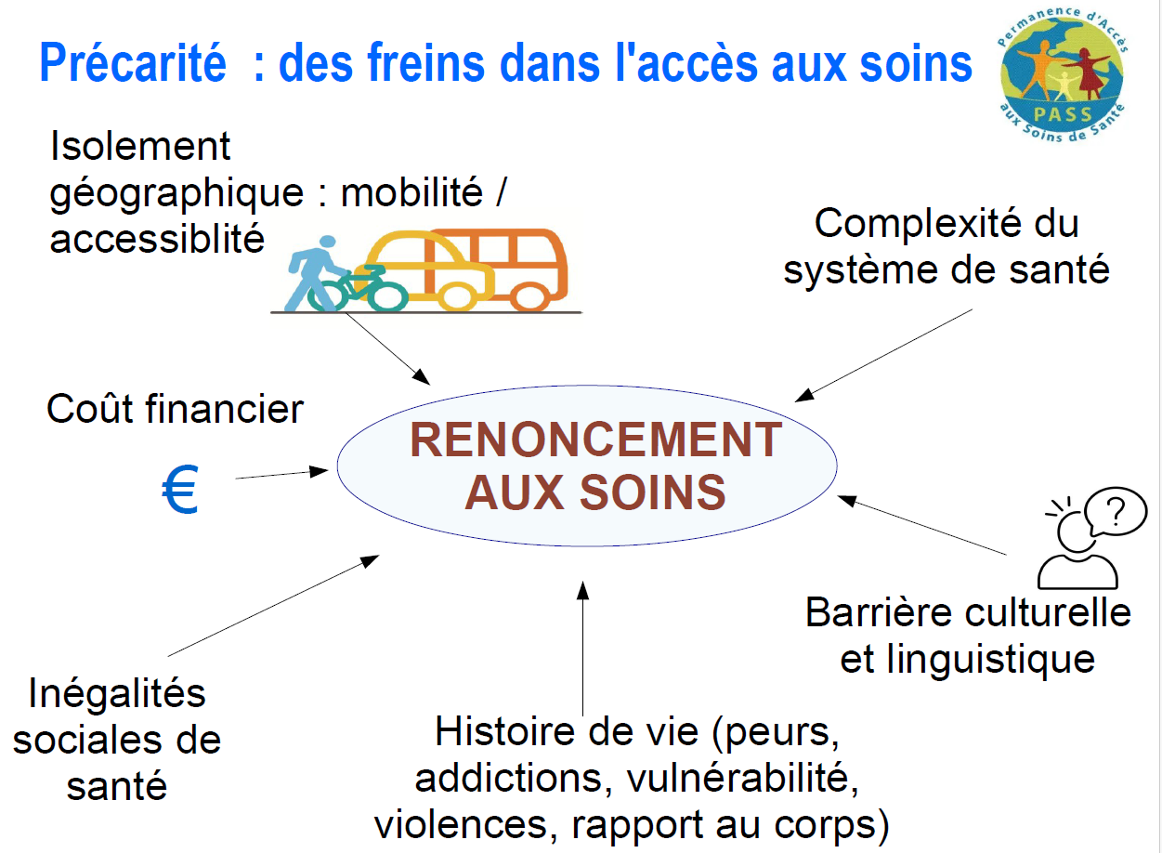

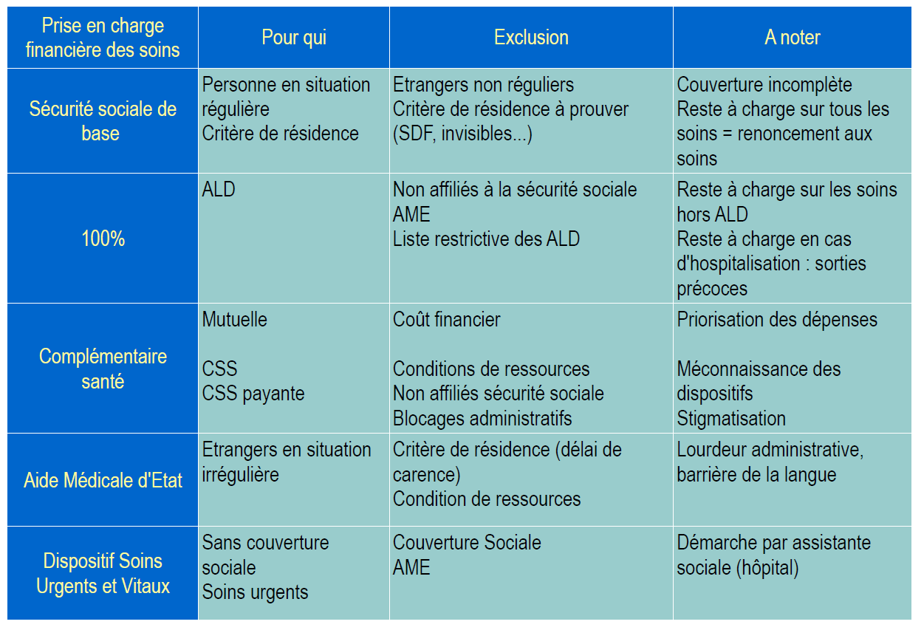
Annexe 9 : Repérage du patient Mission d’Appui aux PASS
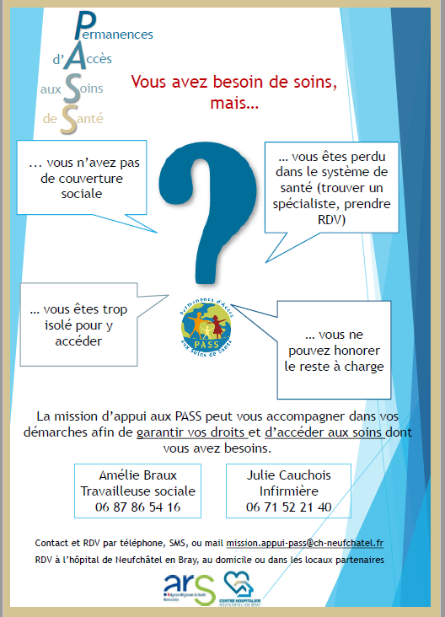
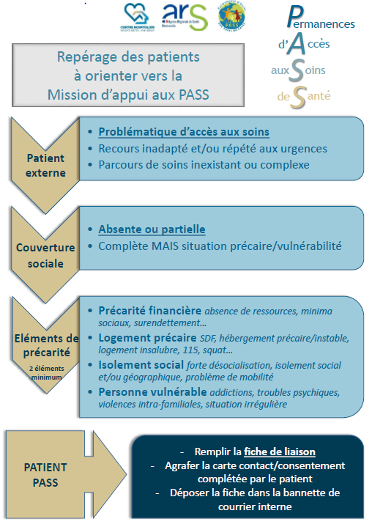

GLOSSAIRE
AAH : Allocation Adultes Handicapés
AME : Aide Médicale d’Etat
ARS : Agence Régionale de Santé
ASS : Allocation de Solidarité Active
CAARUD : Centre d’Accueil et d’Accompagnement à la réduction des Risques des Usagers de Drogues
CCAS : Centre Communale d’Action Sociale
CLIC : Centre Locale d’Information et de Coordination
CMP : Centre Médico Psychologique
CPAM : Caisse Primaire d’Assurance Maladie
CSS : Couverture Santé Solidaire
CPAM : Caisse Primaire d’Assurance Maladie
DAC : Dispositif d’Appui à la Coordination
EMPP : Equipe Mobile Psychiatrie Précarité
CSAPA : Centre de Soins, d’Accompagnement et de Prévention des Addictions
MAIA : Méthode d’Action pour l’intégration des services d’Aide pour l’Autonomie
MAS : Mission Accompagnement Santé
PASS : Permanence d’Accès aux Soins de Santé
PTSM : Projet Territorial de Santé Mentale
RSA : Revenu de Solidarité Active
SAMSAH : Service d’Accompagnement Médicosocial pour Adultes Handicapés
SAVS : Service d’Accompagnement à la Vie Sociale
SISA : Société Interprofessionnelle de Soins Ambulatoires
SPIP : Service Pénitentiaire d’Insertion et de Probation
UMAPP : Unité Mobile d’Accompagnement Psychiatrique et Précarité

